## Инсталация

За да може да стартирате „Как да мислим последователно?“ трябва да разархивирате приложението в желана от вас папка и трябва да имате инсталирана версия на .net framework 3.5 или по-голяма. В архива, в който се разпространява „Как да мислим последователно“ в папка Redist се намира инсталация на .net framework 4.0. Задължително е наличието на Интернет, за да качите .net framework-a.

Приложението се стратира от AlgorithmGames.exe.

## Функционалност

В „Как да мислим последователно?“ потребителят ще може да играе на две игри:

* „Подредете действията на експеримента“
* „Помогнете на робота да стигне до целта“

Също така, потребителят има възможност да създава съдържание за двете игри, което се експортва в XML формат, така удобно, новото съдържание може да бъде разпространявано между потребителите.

## Описание на интерфейса

* Начален екран:

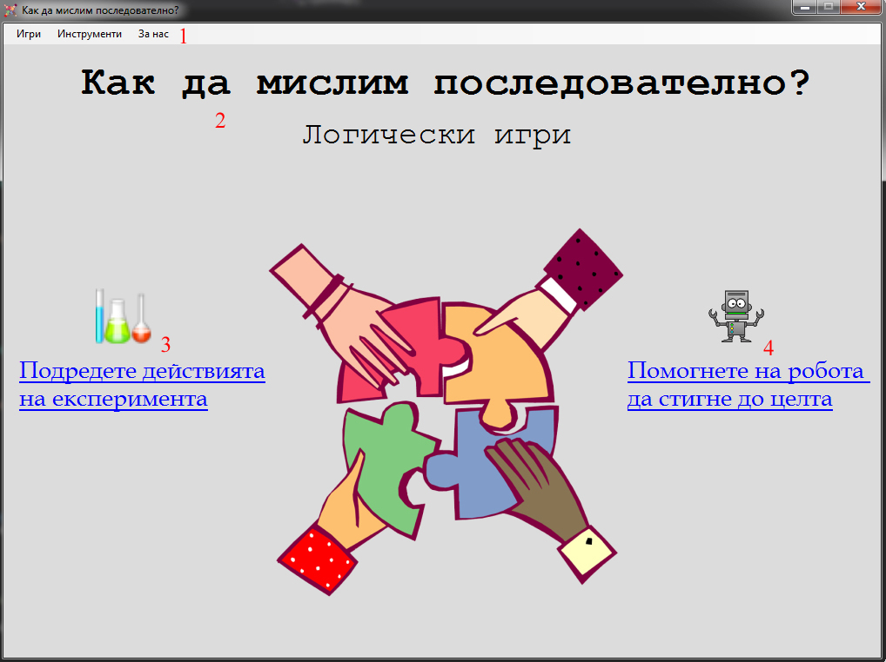

1. Меню лента, която предоставя достъп до функционалността на приложението. Разделена е на 3 главни менюта:
   * Игри – предоставя достъп до игрите
   * Инструменти – предоставя достъп до инструментите за създаване на съдържание
   * За нас – информативен диалогов прозорец за авторите и версията на приложението
2. Заглавие на приложението
3. Комплект от картинка и хипервръзка, зареждащи играта „Подредете действията на експеримента“
4. Комплект от картинка и хипервръзка, зареждащи играта „Помогнете на робота да стигне до целта“

* Начален екран – меню „Игри“

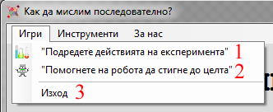

1. Зарежда играта „Подредете действията на експеримента“
2. Зарежда играта „Помогнете на робота да стигне до целта“
3. Изход от приложението

* Начален екран – меню „Инструменти“, подменю „Създай“

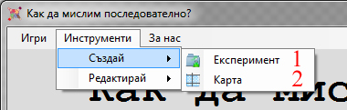

1. Зарежда инструмента, който служи за създаване на съдържание за играта „Подредете действията на експеримента“
2. Зарежда инструмента, който служи за създаване на съдържание за играта „Помогнете на робота да стигне до целта“

* Начален екран – меню „Инструменти“, подменю „Редактирай“

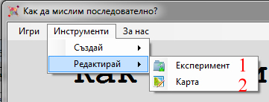

1. Зарежда инструмента, който служи за редактиране на съдържанието свързано с играта „Подредете действита на експеримента“
2. Зарежда инструмента, който служи за редактиране на съдържанието свързано с играта „Помогнете на робота да стигне до целта“

* Начален екран – меню „За нас“

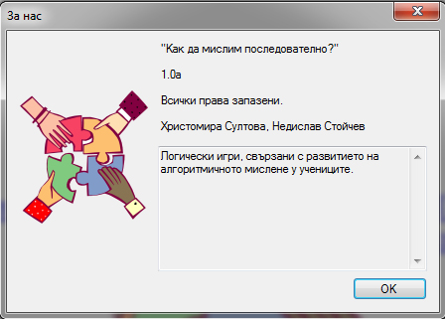

Диалогов прозорец предоставящ информация за приложението:

* заглавие
* версия
* авторски права
* автори
* описание
* „Подредете действията на експеримента“

При първото зареждане на играта „Подредете действията на експеримента“, потребителя ще бъде препратен към трейнъра свързан с играта. След това ще излизе диалогов прозорец предоставящ възможността на потребителя да избере някой от предварително направените опити или да избере опит създаден от друг потребител.

* „Подредете действията на експеримента“ – прозорец „Изберете опит“

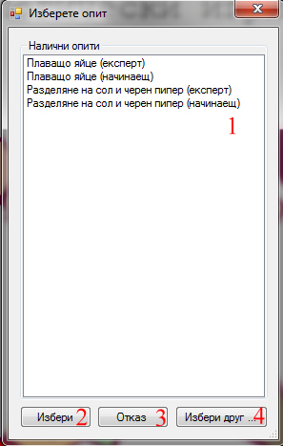

1. Списък с предварително създадени опити, налични за потребителя, готови за игра
2. Бутон за потвърждаване на избрания опит от списъка.
3. Бутон за отказ. Препраща потребителя към началния екран.
4. Бутон за избиране на опит, създаден от друг потребител.

* „Подредете действията на експеримента“ – изглед със зареден опит „Плаващо яйце“

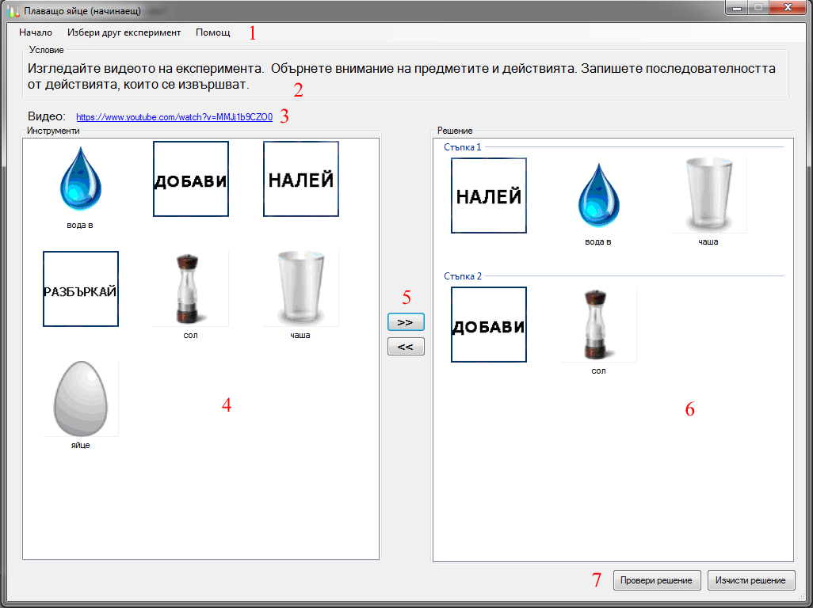

1. Лента с менюта:
   * „Начало“ – препраща потребителя към началния екран на приложението
   * „Избери друг експеримент“ – препраща потребителя към прозорец „Изберете опит“
   * „Помощ“ – препраща потребителя към трейнъра свързан с играта „Подредете действията на експеримента“
2. Условие на експеримента
3. Хиперлинк към видеото свързано със съответния опит
4. Инвентар с наличните инструменти за съответния опит
5. Група с бутони, чрез които може да се добавят или премахват инструменти от решението на опита
6. Списък организиран в стъпки, които представляват подредбата на действията за съответния опит
7. Бутоните:
   * „Провери решение“ – приложението сверява въведените действия на потребителя с решението на опита, като при успешно решение се появява диалогов прозорец „Правилно!“ с информация отностно опита
   * „Изчисти решение“ – приложението изчиства списъка с въведените до момента стъпки и действия в „Решение“
   * „Правилно!“ – диалоговия процорез илизащ след правилно решен опит

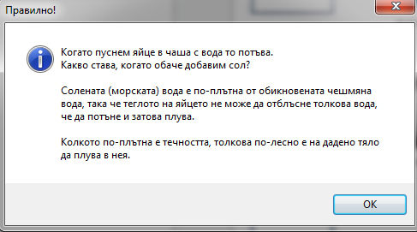

* „Помогнете на робота да стигне до целта“

При първото зареждане на играта „Помогнете на робота да достигне до целта си“, потребителят ще бъде препратен към трейнъра свързан с играта. След това ще излизе диалогов прозорец предоставящ възможността на потребителя да избере някоя от предварително направените карти или да избере карта създадена от друг потребител

* „Помогнете на робота да стигне до целта“ – прозорец „Изберете карта“

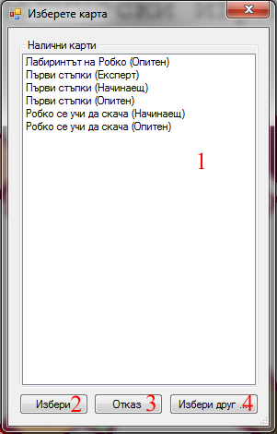

1. Списък с предварително създадени карти, налични за потребителя, готови за игра
2. Бутон за потвърждаване на избраната карта от списъка
3. Бутон за отказ. Препраща потребителя към началния екран
4. Бутон за избиране на карта, създадена от друг потребител

* „Помогнете на робота да стигне до целта“ – изглед с заредена карта „Лабиринтът на Робко“

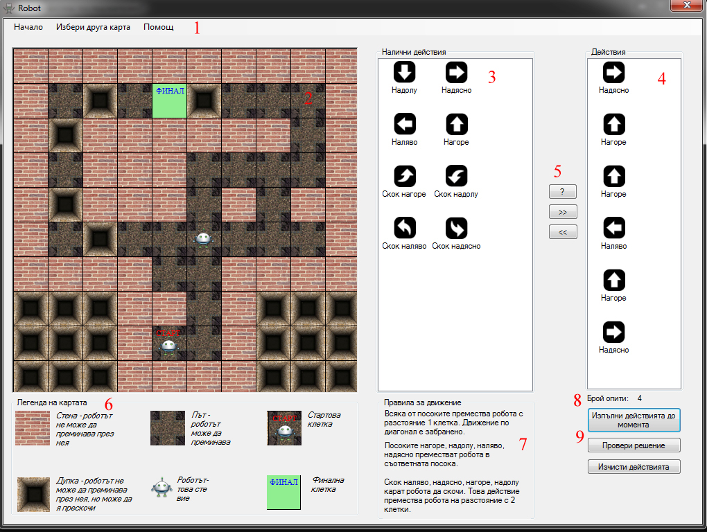

1. Лента с менюта:
   * „Начало“ – препраща потребителя към началния екран на приложението
   * „Избери друга карта“ – препраща потребителя към прозорец „Изберете карта“
   * „Помощ“ – препраща потребителя към трейнъра свързан с играта „Помогнете на робота да стигне до целта“
2. Карта
3. Списък с налични действия, които роботът може да извършва
4. Списък с действия, които предстоят да бъдат изпълнени от робота
5. Група бутони:
   * „?“ – излиза диалогов прозорец с примерно или частично решение на избраната карта
   * „>>“ и “<<“ – служат за добавяне и премахване на действия от списъка с налични действия към списъка „Действия“
6. Легенда на картата
7. Правила за движение по картата
8. Брой на това колко още пъти, потребителя може да използва бутона „Изпълни действията до момента“. Когато този брой стане 0, потребителя има единствена възможност да провери дали въведените действия са решение като натисне бутона „Провери решение“.
9. Група бутони:
   * „Изпълни действията до момента“ – робота изпълнява въведените действия от потребитея в списъка „Действия“
   * „Провери решение“ – играта проверява (само веднъж), дали въведените действията в списъка „Действия“ ще приведат робота от полето СТАРТ до полето ФИНАЛ
   * „Изчисти действията“ – изчиства всички въведени действия в списъка „Действия“